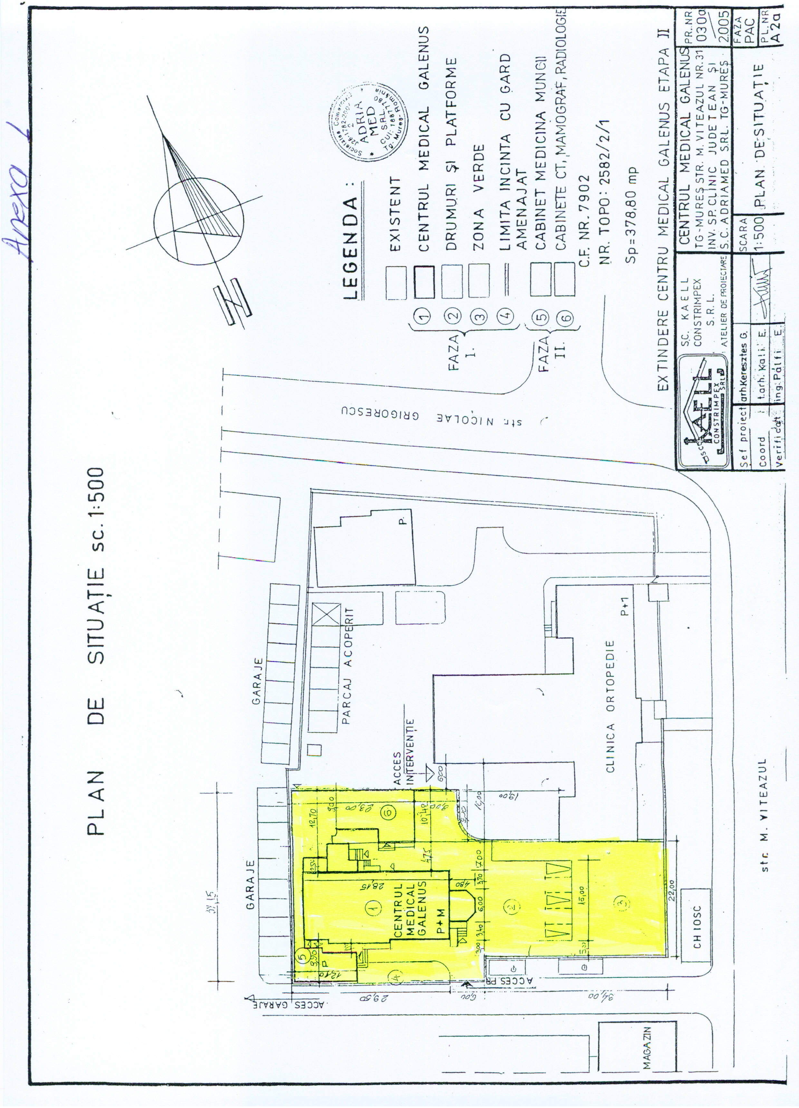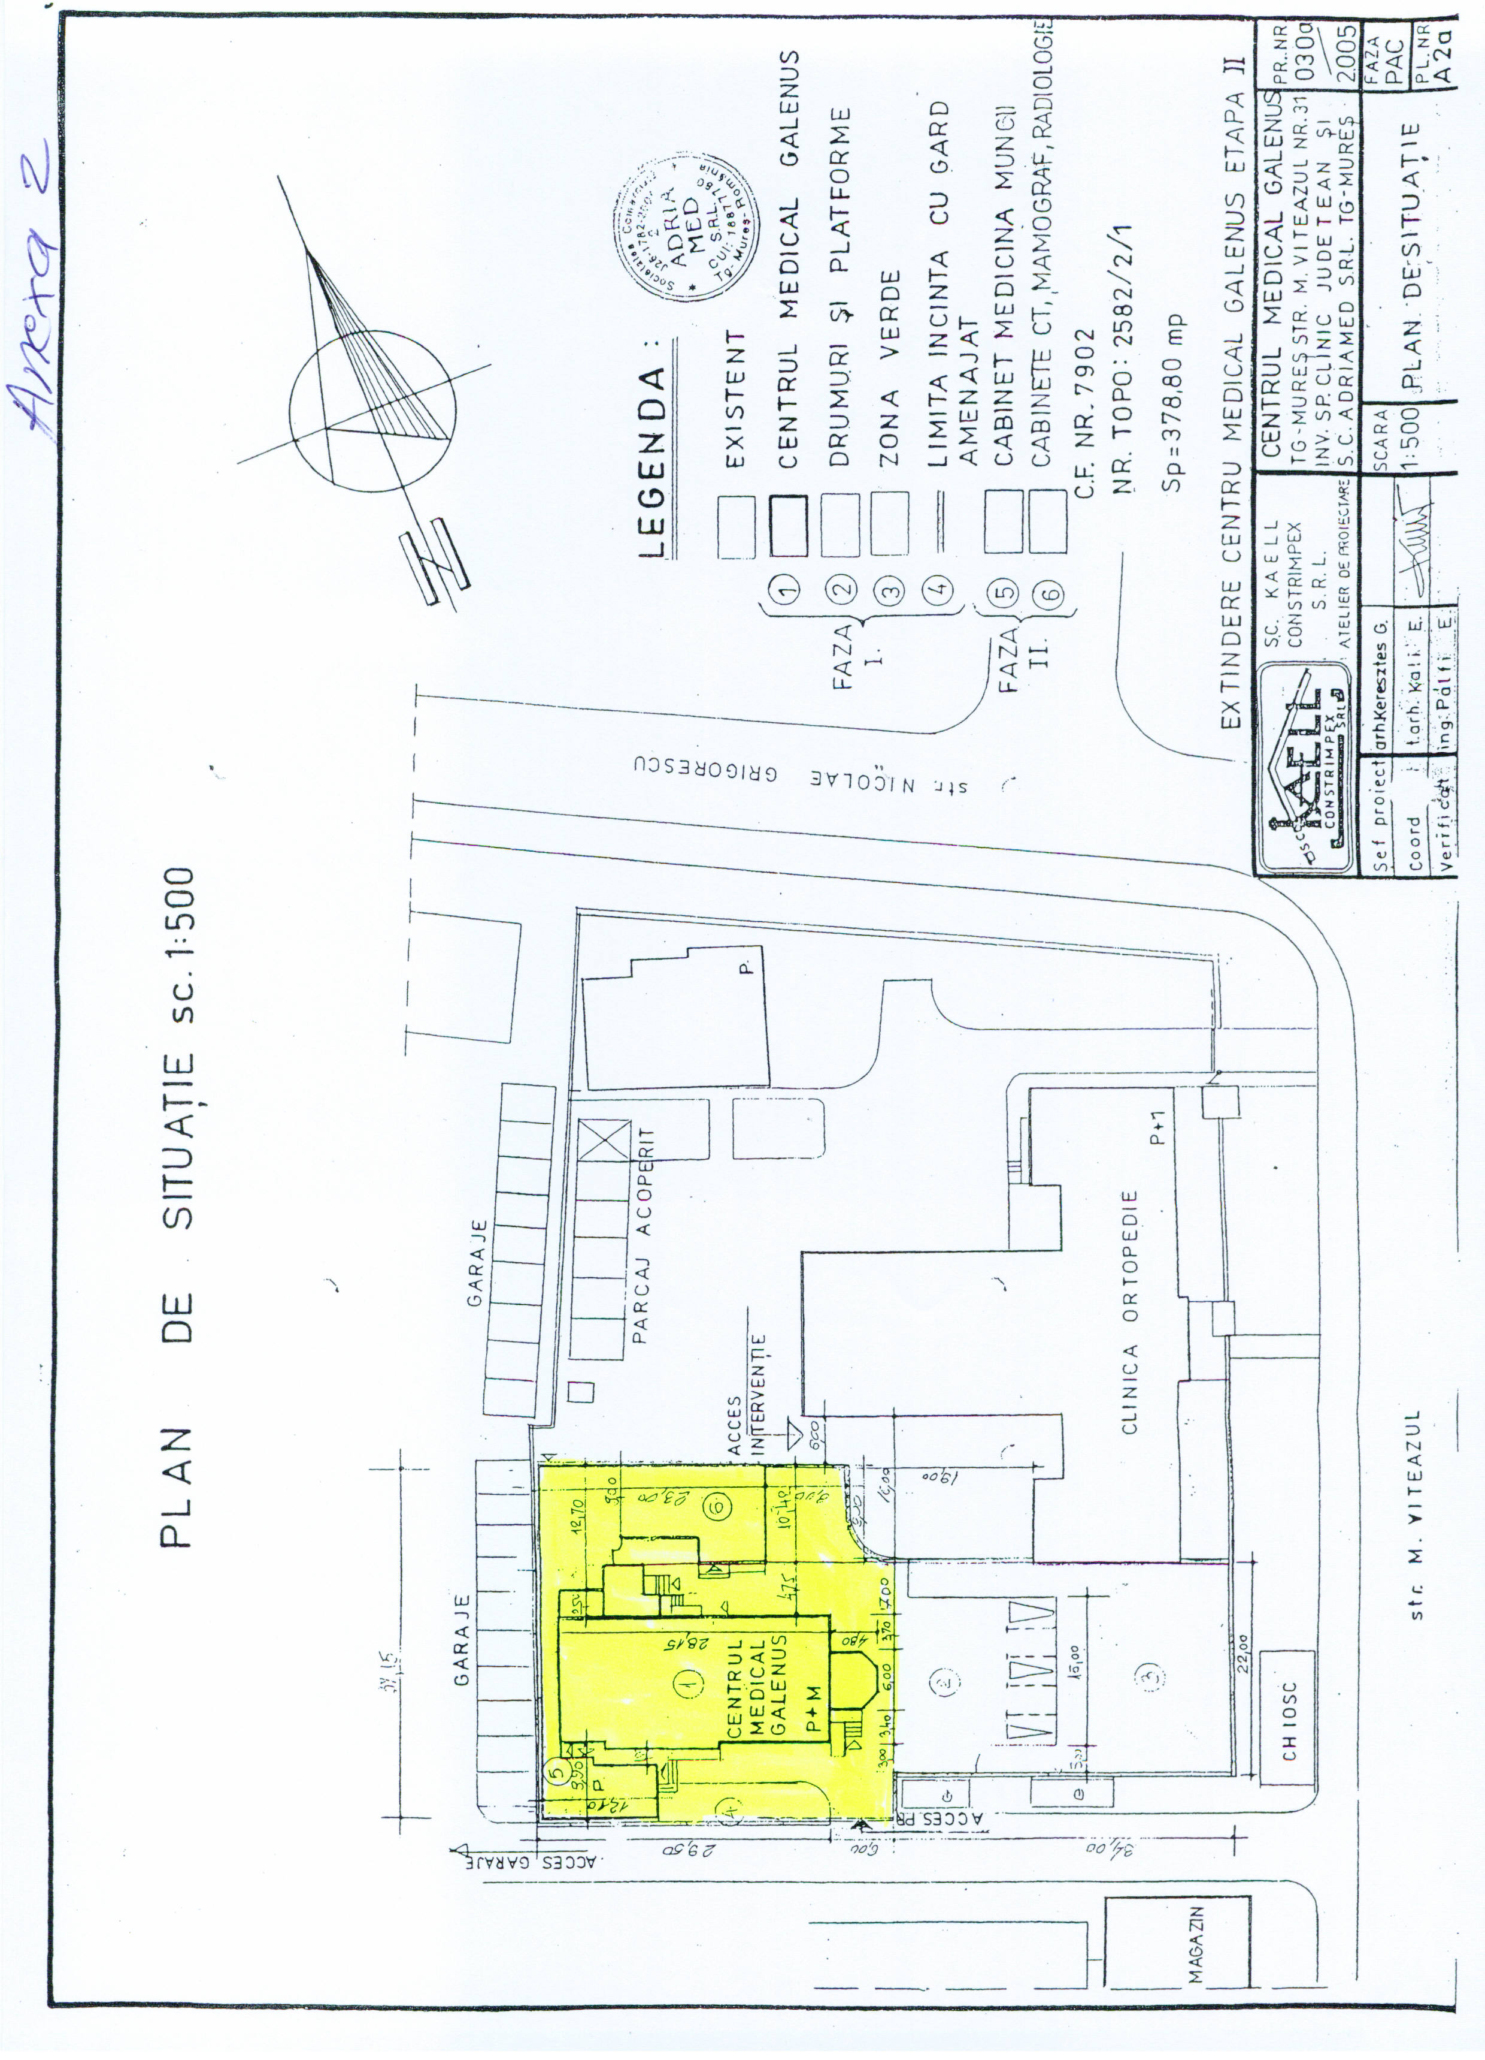
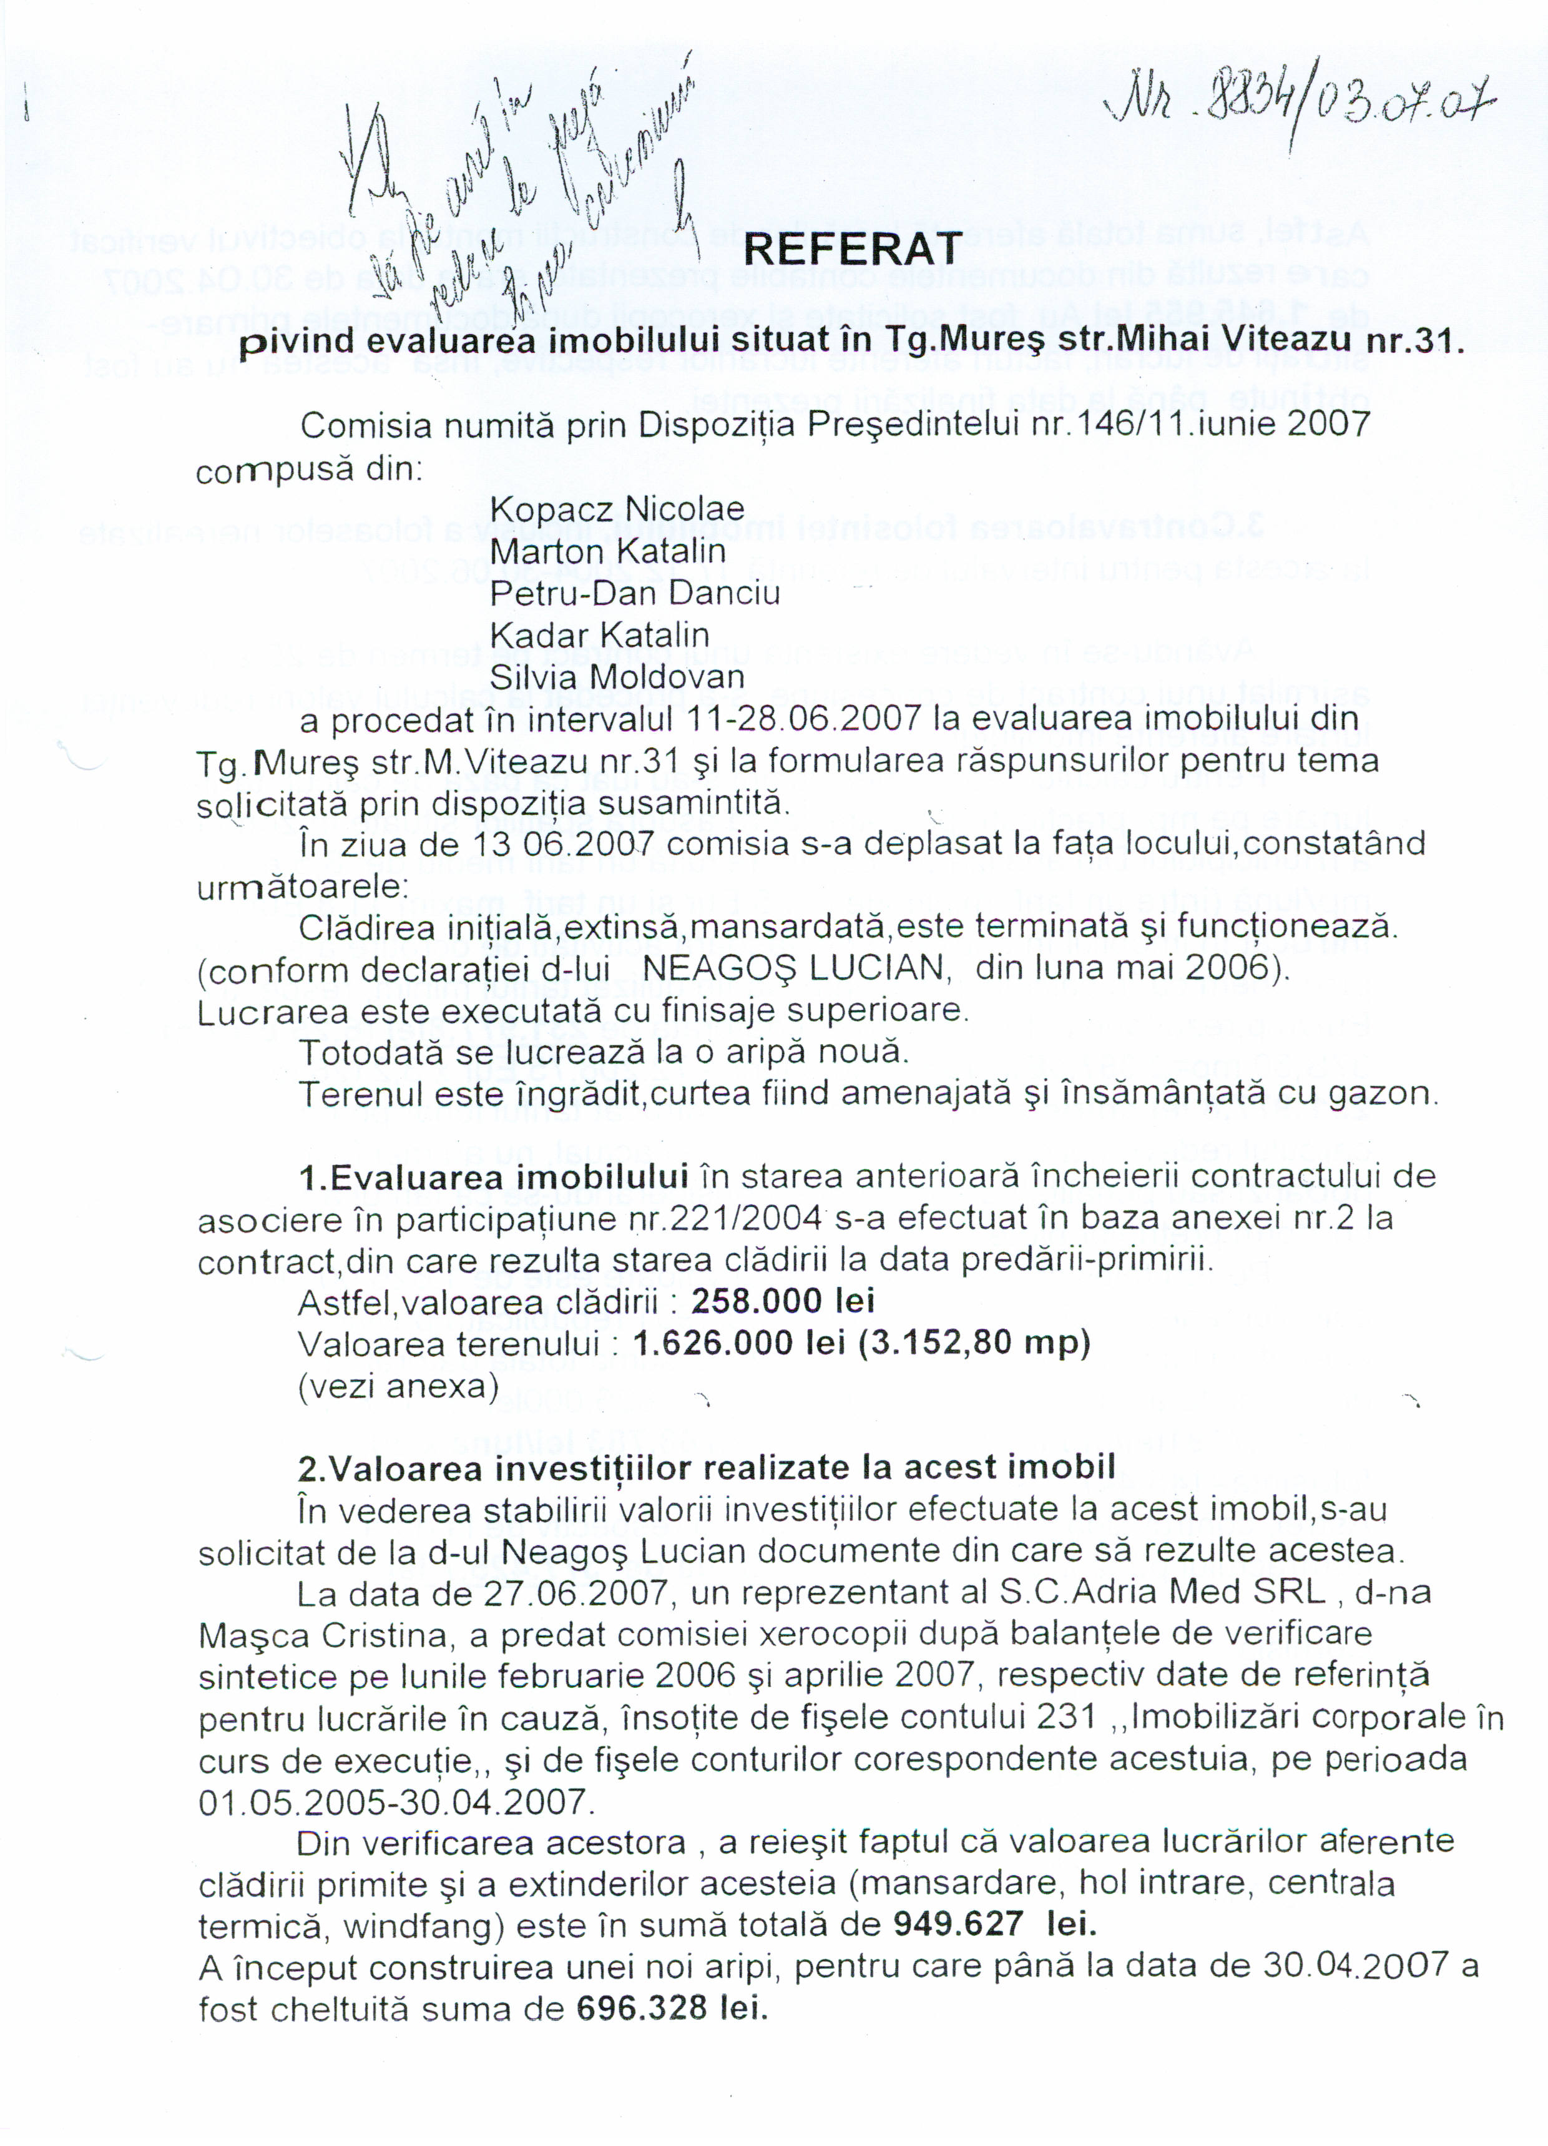
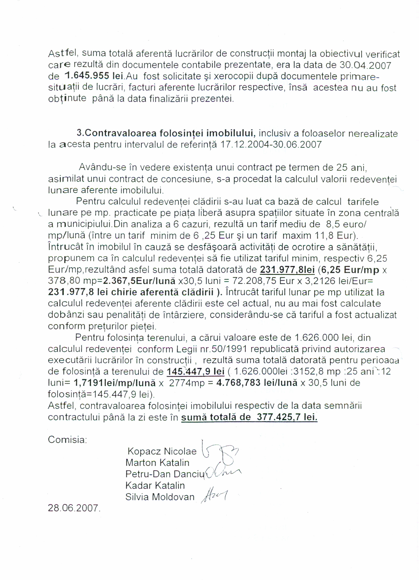

Calculul contravalorii folosinţei imobilului pentru perioada cuprinsă între 17.12.2004(data încheierii contractului de asociere în participaţiune)- 30.08.2007 data revocării dreptului de administrare)
Completare la referatul privind evaluarea imobilului

Întrucât în referat calculul contravalorii folosinţei imobilului cuprinde perioada17.12.2004-30.06.2007 am efectuat actualizarea acestuia până la 30.08.2007-data revocării dreptului de administrare.
La solicitarea conducerii executive şi a unor consilieri judeţeni, calculul s-a făcut în mai multe variante astfel:
Calculul redevenţei clădirii
Varianta I cu tariful maxim practicat pe piaţa liberă de 11,8 Eur/mp
378,80 mp x 11,8 Eur/mp = 4.469,8 Eur/lună x3,1751lei = 14.192 lei/ lună.
14.192 lei/lună x 32,5 luni = 461.240 lei

Varianta II cu tariful mediu de 8,5 Eur/mp
378,80 mp x 8,5 Eur/mp=3219,8 Eur/ lună x 3,175 lei = 10.222,8 lei/lună.
10.222,8 lei/ lună x 32,5 luni = 332.241 lei.

Varianta III cu tariful minim de 6,25 Eur/mp
378,8 mp x 6,25 Eur/ mp = 2367,5 Eur/ lună x 3,1751 lei= 7.517,0 lei/ lună.
7.517,0 lei /lună x 32,5 luni =244.302,5 lei.
Având în vedere că în imobil se desfăşoară activitate de sănătate şi ţinând cont de starea de degradare în care se afla imobilul la data predării, fapt ce rezultă din procesul verbal de predare cuprins în dosar, propunem ca în calculul redevenţei imobilului să fie utilizat tariful minim, respectiv 6,25 Eur/mp ( Varianta III).

Calculul redevenţei terenului
a) Metoda comparaţie prin bonitare cu 161,5 Eur/mp (rezultat din calculele de evaluare a imobilului)
3152,8 mp teren x 161,5 Eur/mp = 509.177,2 Eur x 3,1751 lei =
1.616.688,5 lei
1.616.688,5 lei : 25 ani :12 luni = 5388,9 lei / lună :3152,8mp =
1,71 lei/mp/lună.
1,71 lei/mp/lună x2774 mp (fără terenul de sub clădire) = 4.743,5 lei/lună.
4.743,5 lei/lună x 32,5 luni = 154.163,75 lei.
Total valoare metoda a = 154.163,75lei.

Metoda comparaţie directe (conform informaţiilor agenţiilor imobiliare preţul de vânzare 140-260 Eur/mp).
Varianta I cu preţul de 140 Eur/mp(valoare minimă)
3152,8 mp x 140 Eur/mp = 441.392 Eur x 3,1751 lei = 1.401.463,74 lei.
1.401.463,74 : 25 ani :12 luni = 4.671,5 :3.152,8 = 1,48 lei/ mp/ lună
1,48 lei/ mp/ lună x 2774 mp (fără terenul de sub clădire) =
4.111,1 lei/lună.

4.111,1 lei/lună x 32,5 luni = 133.610,75 lei
Total valoare varianta I= 133.610,75lei.

Varianta II cu preţul de 200 Eur/mp (valoare medie)
3152,8 mp x 200 Eur/mp = 630.560 Eur x 3,1751 lei = 2.002.0 91,0 lei.
2.002.0 91,0 lei : 25 ani :12 luni = 6.673,6:3.152,8 = 2,11 lei/mp/lună
2,11 lei/mp/lună x 2774 mp (fără terenul de sub clădire) =
5.853,14 lei/lună
5.853,14 lei/lună x 32,5 luni = 190.227,0 lei.
Total valoare varianta II= 190.227,0lei.

Varianta III cu preţul de 260 Eur/mp (valoare maximă)
3152,8 mp x 260 Eur/mp = 819.728 Eur x 3,1751 lei = 2.602.718,3 lei.
2.602.718,3 lei : 25 ani :12 luni = 8.675,7 :3.152,8 = 2,75 lei/mp/lună
2,75 lei/mp/lună x 2774 mp (fără terenul de sub clădire) =
7.628,5 lei/lună
7.628,5 lei/lună x 32,5 luni = 247.926,2 lei.
Total valoare varianta III= 247.926,2lei.
Luând în considerare, că metoda prin bonitare este o metodă care prevede foarte multe caracteristici ale terenului, propunem ca să luăm în calculul redevenţei valoarea terenului rezultată prin această metodă, respectiv 1.616.688,5 lei .
În aceste situaţii valoarea lunară a redevenţei este de 12.260,5 lei (din care 7.517,0 lei/ lună pentru clădire şi 4.743,5 lei/lună pentru teren),iar contravaloarea folosinţei imobilului pentru perioada cuprinsă între 17.12.2004(data încheierii contractului de asociere în participaţiune) - 30.08.2007 data revocării dreptului de administrare) este de 398.466,25 lei.

Întocmit: Silvia Moldovan

